ΠΡΟΜΗΘΕΙΑ ΧΡΩΜΑΤΩΝ – ΕΝΤΥΠΟ ΟΙΚΟΝΟΜΙΚΗΣ ΠΡΟΣΦΟΡΑΣ

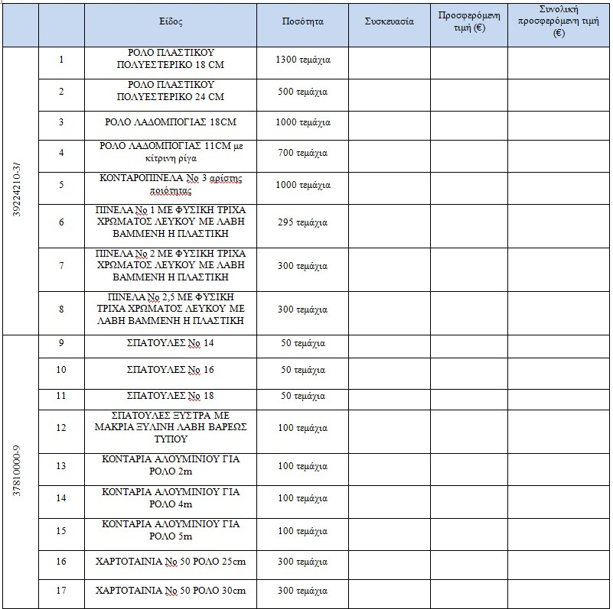

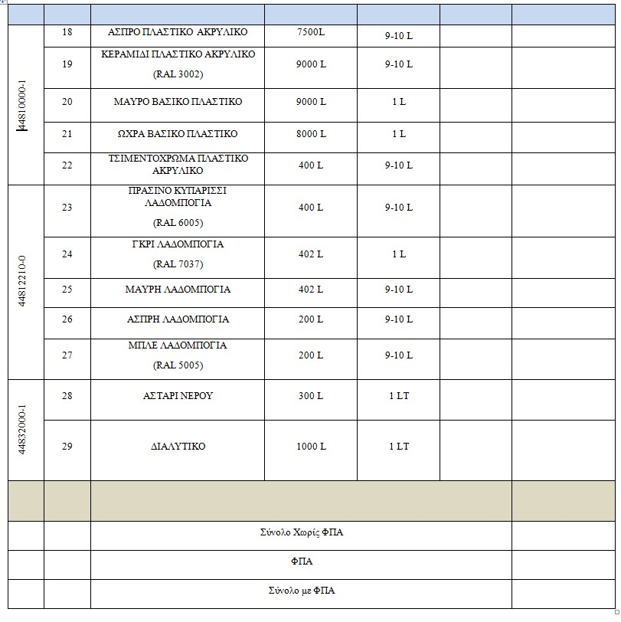

ΗΜΕΡΟΜΗΝΊΑ ΥΠΟΓΡΑΦΗ

